容器
顺序容器 ： vector、deque、stack、queue、list
关联容器 ： set、map

https://blog.csdn.net/gogokongyin/article/details/51178378

Vector
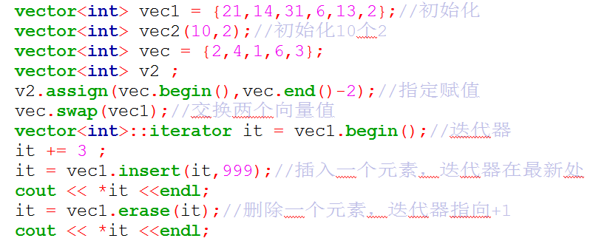

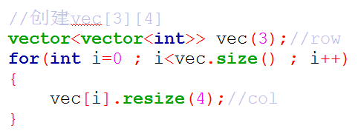
连续存储结构，每个元素在内存上是连续的；支持高效的随机访问和在尾端插入/删除操作，但其他位置的插入/删除操作效率低下；相当于一个数组，但是与数组的区别为：内存空间的扩展。vector支持不指定vector大小的存储，但是数组的扩展需要程序员自己写。

List
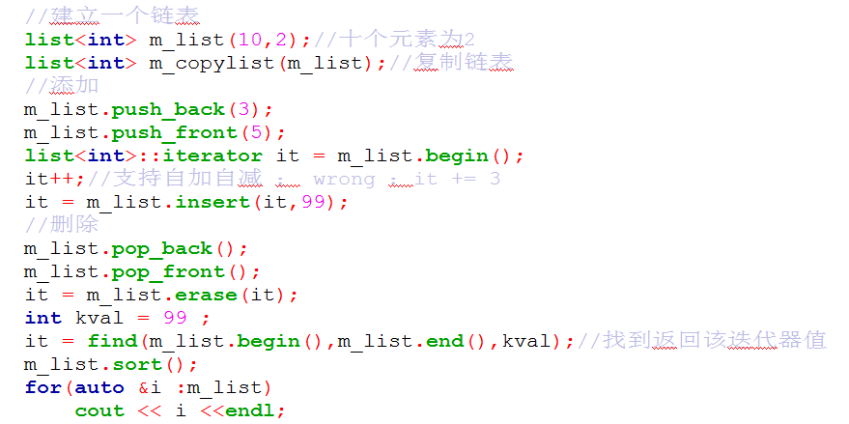
非连续存储结构，具有双链表结构，每个元素维护一对前向和后向指针，因此支持前向/后向遍历。支持高效的随机插入/删除操作，但随机访问效率低下，且由于需要额外维护指针，开销也比较大。每一个结点都包括一个信息快Info、一个前驱指针Pre、一个后驱指针Post。可以不分配必须的内存大小方便的进行添加和删除操作。使用的是非连续的内存空间进行存储。

Stack
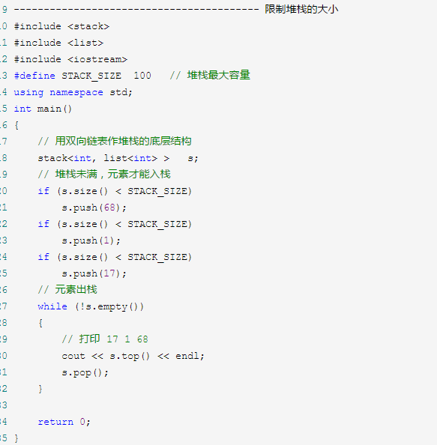

Map
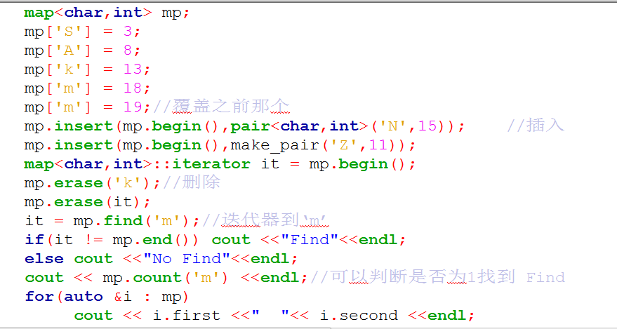

查找不存在的元素，迭代器返回mp.end()，但key和value是随机的。
map容器是一种关联容器，容器的数据结构同样是采用红黑树进行管理，插入的元素键位不允许重复，所使用的节点元素的比较函数，只对元素的键值进行比较，元素的各项数据可通过键值检索出来。根据键值进行元素的删除和检索

直观来说，map容器区别于set容器的一个主要特性在于，map是处理带有键值的记录型元素数据的快速插入、删除和检索，而set则可看成是对单一数据的处理。map将一个元素划分出键值部分，并按这个局部的键值制定整个元素的函数比较规则，来建立容器的数据分布。map的元素键值是唯一的，不允许重复的元素键值插入。set和map都是泛型库对二叉树的一个泛化。

https://blog.csdn.net/lsh_2013/article/details/46762505
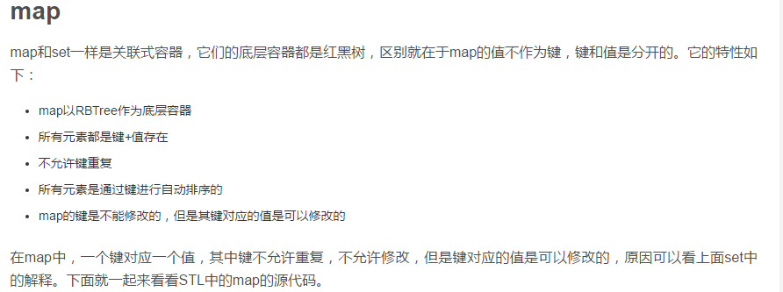

Set
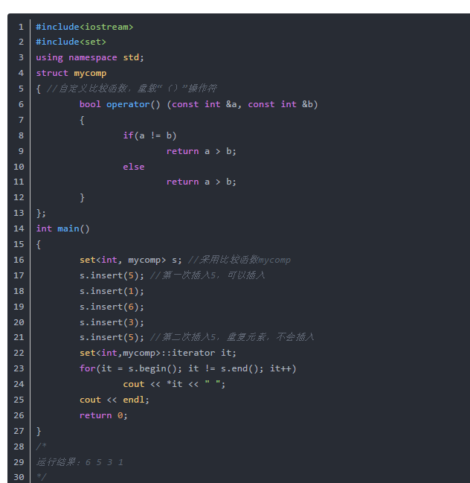

set集合容器使用一种称为红黑树(Red-Black Tree) 的平衡二叉检索树的数据结构，来组织泛化的元素数据。每个节点包含一个取值红色或黑色的颜色域，以利于进行树的平衡处理。作为节点键值的元素的插入，必须确保每个子树根节点的键值大于左子树所有节点的键值，而小于右子树所有节点的键值。不会将重复的键值插入容器，也不需要指定具体的插入位置，而按元素在树中的关联关系，进行位置检索和插入，元素的删除亦然。
元素数据的检索，使用的是二叉检索树的中序遍历算法，检索的效率高于vector、 deque和list等容器。由于采用中序遍历算法可将二叉检索树的键值，由小到大排列遍历出来，因此 set 集合容器蕴含了元素间的有序性。
作为一种关联容器，set 集合容器实现了 Unique Sorted Associative Container 和 Simple Associative Container 概念的函数定义要求。以熟悉的函数形式提供了元素插入、删除和检索的功能，封装了二叉树的复杂操作。

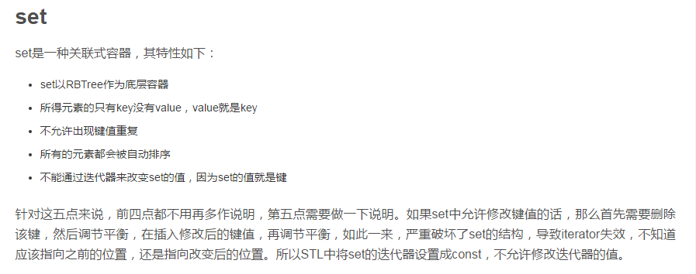

set容器提供了一个应用红黑树进行搜索的函数 find ，返回的迭代器值位搜索到的元素位置，如果元素不存在，则返回一个 end结束元素的位置。

lower_bound(); 下确界函数，返回第一个 > elem 元素的迭代器
upper_bound(); 上确界函数，返回第一个 > elem 元素的迭代器
equal_range(); 返回容器中与elem相等的上下限的两个迭代器。上限是闭区间，下限是开区间，如[beg,end)。以上函数返回两个迭代器，而这两个迭代器被封装在pair中。

https://blog.csdn.net/lsh_2013/article/details/46745121

多线程

创建线程
创建线程、mutex使用

#include <iostream>
#include <thread>
#include <mutex>
using namespace std;
std::mutex mtx;
std::mutex mtx1;
std::mutex mtx3;
void f3()
{
lock_guard<mutex> lcg(mtx3);
std::cout << "#88 thread!!!!" <<endl ;
}

void f1(int n)
{
mtx1.lock();
std::thread t88(f3);
t88.join();
mtx1.unlock();
mtx.lock();
for (int i = 0; i < 5; ++i) {
std::cout << "Thread " << n << " executing\n";
std::this_thread::sleep_for(std::chrono::milliseconds(10));
}
mtx.unlock();

}

void f2(int& n)
{
mtx.lock();
for (int i = 0; i < 5; ++i) {
std::cout << "Thread 2 executing\n";
++n;
std::this_thread::sleep_for(std::chrono::milliseconds(10));
}
mtx.unlock();
}

int main()
{
int n = 0;
std::thread t1; // t1 is not a thread
std::thread t2(f1, n + 1); // pass by value
std::thread t3(f2, std::ref(n)); // pass by reference
std::thread t4(std::move(t3)); // t4 is now running f2().
//t3 is no longer a thread
thread t66[5];
for(int i=0; i<5 ;i++)
t66[i] = thread(f1,i+99);
for(auto &i1:t66)
i1.join();
t4.join();
t2.join();
std::cout << "Final value of n is " << n << '\n';
}
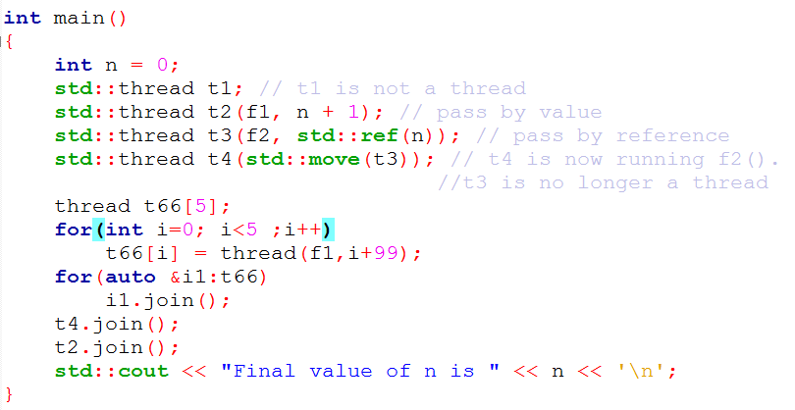
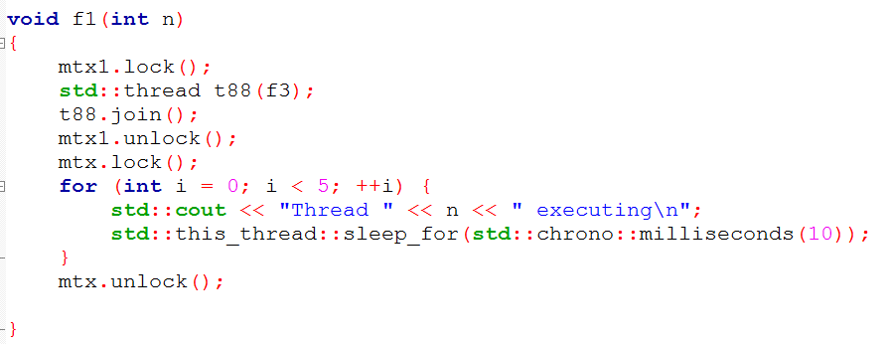
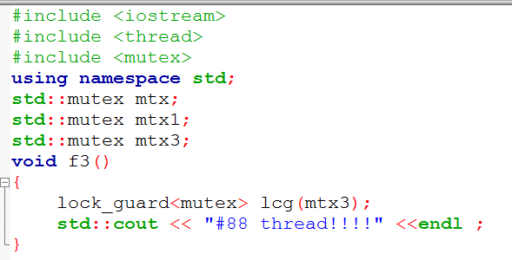

条件变量
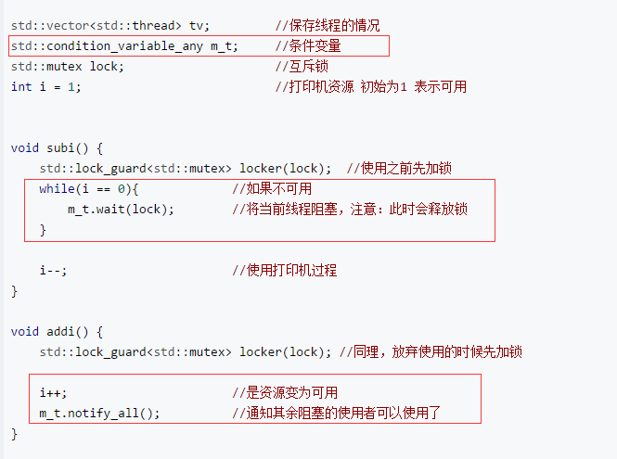
#include<iostream>
#include<condition_variable>
#include<vector>
#include<thread>

std::vector<std::thread> tv; //保存线程的情况
std::condition_variable_any m_t; //条件变量
std::mutex lock; //互斥锁
int i = 1; //打印机资源 初始为1 表示可用

void subi() {
std::lock_guard<std::mutex> locker(lock); //使用之前先加锁
while(i == 0){ //如果不可用
m_t.wait(lock); //将当前线程阻塞，注意：此时会释放锁
}

i--; //使用打印机过程
}

void addi() {
std::lock_guard<std::mutex> locker(lock); //同理，放弃使用的时候先加锁

i++; //是资源变为可用
m_t.notify_all(); //通知其余阻塞的使用者可以使用了
}

void func(int j) {
subi();
std::cout << "I am thread "<< j << " , i = " << i << std::endl;
addi();
}

int main(int argc,char *argv[])
{
for(int j = 0; j < 10 ; ++j) {
std::thread t(func,j);
tv.push_back(std::move(t));
}

for(auto &thread : tv) {
thread.join();
}
return 0;
}

//单一生产者消费者模式，只要队列有资源就立刻拿出来使用

#include <iostream>
#include <deque>
#include <mutex>
#include <thread>
#include <condition_variable>
using namespace std;

mutex mux;
deque<int> deq;
condition_variable conv;

void producer()
{
int cnt = 10;
while(cnt>0)
{
unique_lock<mutex> loc(mux);
deq.push_front(cnt);//这个如果是push_back()有问题
loc.unlock();
conv.notify_one();
cnt--;
}
}

void comsumer()
{
int k ;
while( k!= 1)
{
unique_lock<mutex> loc(mux);
conv.wait(loc,[]()
{
return !deq.empty();
});
k = deq.back();
deq.pop_back();
loc.unlock();
cout << k <<endl;
}
}

int main()
{
thread t1(producer);
thread t2(comsumer);
t1.join();
t2.join();
return 0;
}

智能指针
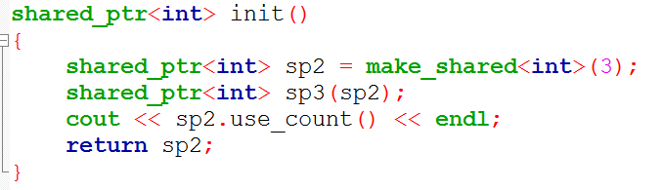
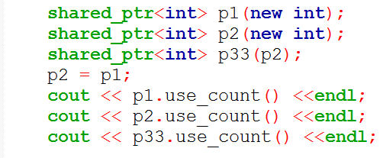

Lambada 表达式
[]( , ){return ;}
